ASSUNTO :. INDICO PARA QUE O DEPARTAMENTO COMPETENTE, QUE SEJA REALIZADO MANUTENÇÃO NO PASSEIO PUBLICO NA AVENIDA BENEDICTO MARQUES DE CAMARGO, NO JARDIM LINDA CHAIB.

DESPACHO:.

SALA DAS SESSÕES ____/____/_____

PRESIDENTE DA MESA

INDICAÇÃO Nº , DE 2018

SENHOR PRESIDENTE,
SENHORES VEREADORES,

INDICO ao Exmo Senhor Prefeito Municipal para que o departamento competente, que seja realizado manutenção no passeio público na Avenida Benedicto Marques de Camargo, no Jardim Linda Chaib.
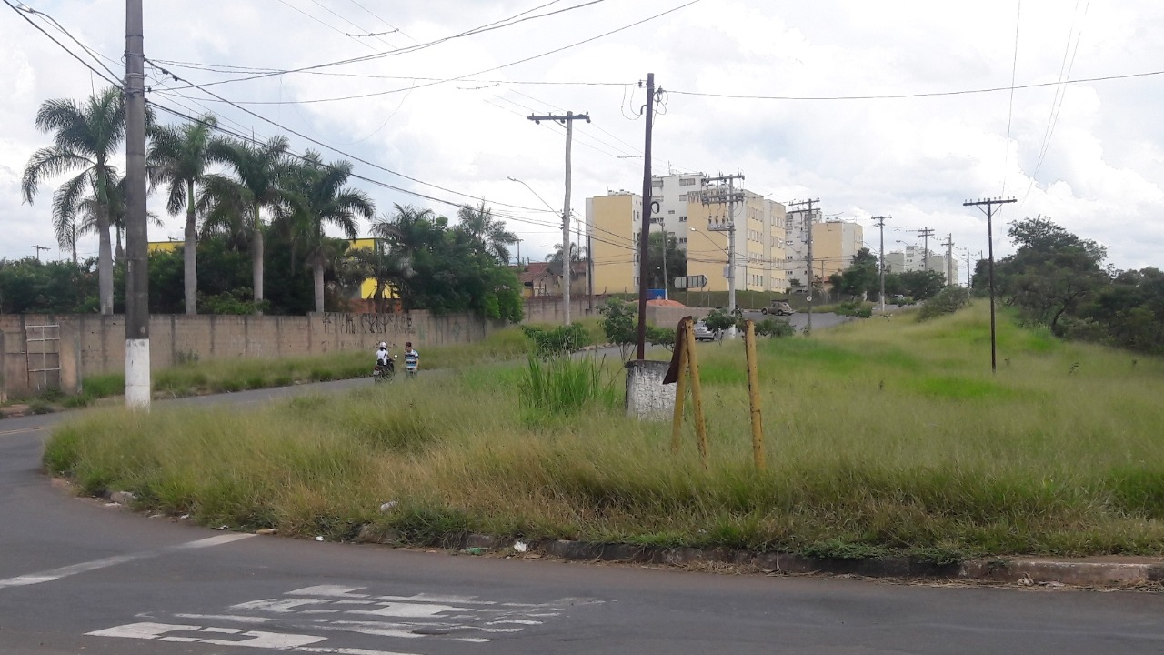

SALA DAS SESSÕES “VEREADOR SANTO RÓTOLLI”, aos 22 de fevereiro de 2018

VEREADOR LUIS ROBERTO TAVARES

